INTRODUCCION AL CRACKING CON OLLYDBG PARTE 42

Bueno iremos introduciéndonos lentamente en packers mas difíciles y verán que los métodos que utilizaremos son muy variables según el caso, por lo cual hay que tener la mochila bien llena de trucos y practicar cada vez mas, el que nos ocupa ahora es el ACPROTECT 1.09 f el unpackme con todas las protecciones habilitadas.
Dicho unpackme tiene un poco de todo, por lo cual iremos despacio y analizando cada parte de la protección en varias entregas, no nos alcanzara con una sola parte para poder ir despacio y claramente.
El unpackme esta adjunto a este tutorial, así que no hay problema, abramoslo en nuestro OLLYDBG parcheado y con los plugins para ocultarlo.

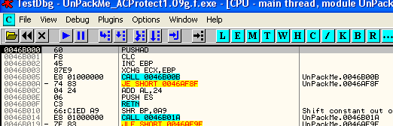

Allí esta abierto en OLLYDBG, y ya que tiene de tiene de todas las protecciones, chequeemos si corre en OLLYDBG, ya que si no lo hace debemos antes que nada ver como solucionar eso.

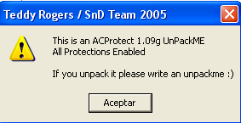

Pues aquí en mi parcheado4 ,que adjunte en la parte anterior,con todas las excepciones marcadas y usando el plugin HideOD 0.12 con la configuración que vemos abajo, no tiene ningún problema y corre perfectamente, recuerdo que este packer verificaba mediante las apis Process32Next cual era el proceso que lo había abierto y si descubría que no se habia abierto por medio de una ejecución de doble click, o sea si lo había cargado un loader o un debugger, no corría, pero el plugin HideOD, trae protección contra ese truco, por lo cual el antidebugger del mismo queda completamente anulado sin ningun dolor de cabeza.

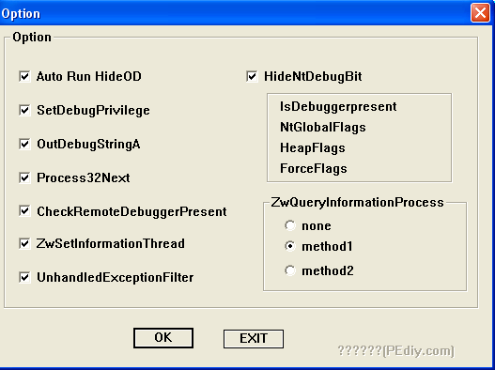

Bueno así que no debemos preocuparnos por eso, por lo cual nos concentraremos en llegar al OEP.

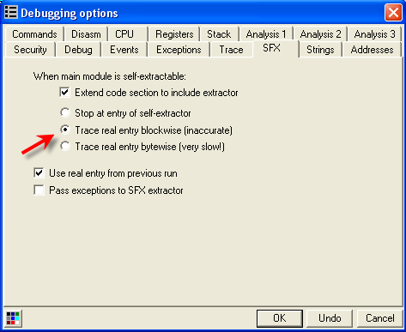

De los varios métodos que vimos tanto usar el OLLYDBG para hallar OEPs, como utilizar el buscador de OEPs incorporado que trae el OLLYDBG va perfecto, así que vamos a la pestaña SFX, y ponemos la tilde en TRACE REAL ENTRY BLOCKWISE y aceptamos y reiniciamos el OLLYDBG el cual luego de un rato parara aquí.

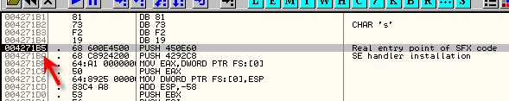

Ahora la cuestión es, es este el OEP real o tiene stolen bytes.

Miremos un poco el stack en este momento.

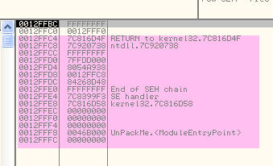

Si quitamos la tilde de buscar el OEP y reiniciamos

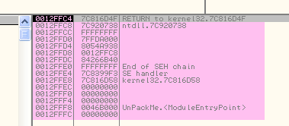

Vemos que el stack cuando esta detenido en el OEP, tiene dos valores mas de los que tenia cuando arranca en el inicio, y salvo raros casos eso es un indicio de que hay stolen bytes, así que nos prepararemos para hallarlos.

Pero antes debemos corregir el script para evitar que nos anulen los Hardware Breakpoints que les enseñe en las partes anteriores ya que tiene un pequeño bug y lo necesitaremos en este y en muchos packers mas.

Aquí lo podemos probar ya que si ahora queremos parar en el OEP que ya conocemos y ponemos un HBP ON EXECUTION en el, vemos que no para ya que el programa lo deshabilita, inclusive usando el script que les di, tampoco para, ya que este tiene un bug.

Antes que nada explicare donde estaba el error, para que se entienda como quedara el script y porque hubo que modificarlo.

Arranco nuevamente el unpackme en el OLLYDBG, y le coloco los dos BP tanto en KiUserExceptionDispatcher como en el CALL que nos lleva a ZwContinue como se ve en la imagen.

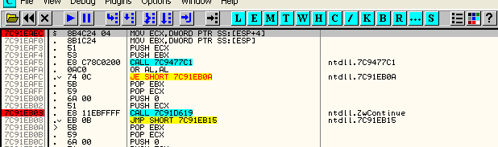

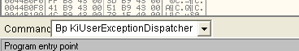

Ahora colocare un Hardware BP on execution en la dirección del OEP, para probar si lo borra o no, podría ser cualquier otra dirección, pero como sabemos que por allí pasara seguro y llegara después de haber hecho todas las trapisondas del packer, pues que mejor que usar esa dirección para probar el script.

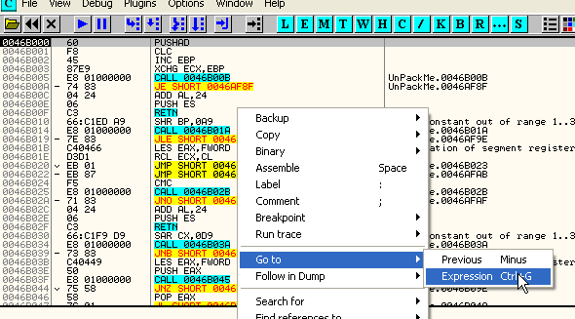

Allí en el inicio, hago GOTO EXPRESSION y coloco la dirección del OEP que era 4271B5

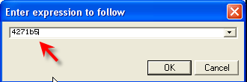

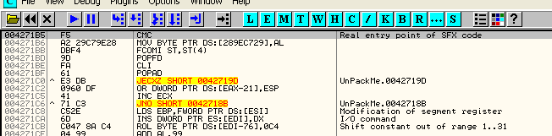

Allí esta, le colocaremos el HBP ON EXECUTION.

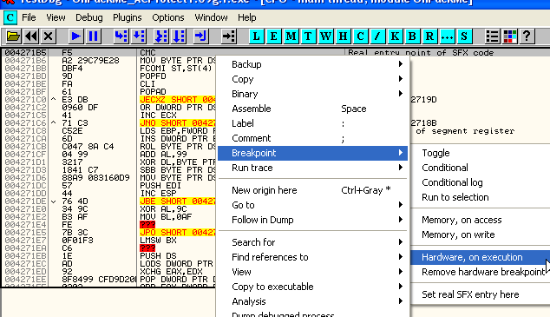

Marco la primera linea y le coloco el HARDWARE BPX ON EXECUTION.

Ahora doy RUN.

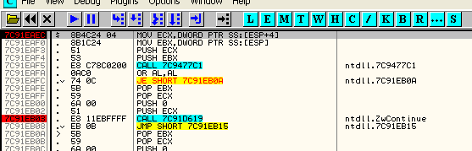

Para en el BP y ahora miro el stack

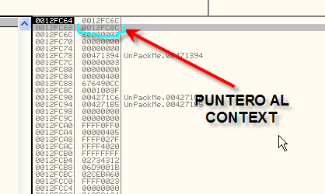

Cuando para en KiUserExceptionDispatcher el puntero al context esta en el segundo lugar del stack, miremos el CONTEXT en el dump.

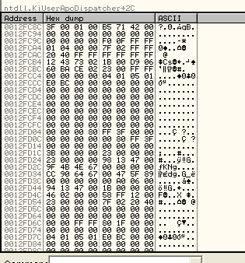

Por supuesto no explicare todos los valores de la estructura CONTEXT, pero si los que utilizaremos por ahora.

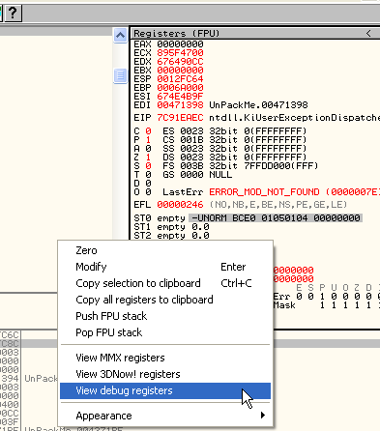

En los registros, cambio la vista para ver los DEBUG REGISTERS, si no aparece la opción para cambiar es porque ya esta en la vista correcta.

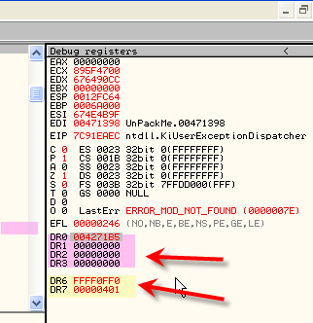

Esos son los famosos DEBUG REGISTERS van desde Dr0 a dr7 , los correspondientes a los HBP son Dr0, Dr1, Dr2 y Dr3.

Cuando el programa para en un BP, en ese momento los DEBUG REGISTERS del OLLYDBG se actualizan con los valores de los HARDWARE BPX que estén vigentes en ese momento, como vemos allí, paro en un BP y nos muestra los HBP actuales, en Dr0 esta 4271B5 que es el valor del hardware BPX que colocamos, Dr4 y Dr5 no se utilizan, el Dr6 no nos interesa por ahora y el Dr7 indicara el tipo de hardware bpx que esta colocado segun una tablita que veremos mas adelante, lo importante es que vemos que Dr0 tiene nuestro HARDWARE BPX, ahora miremos el CONTEXT.

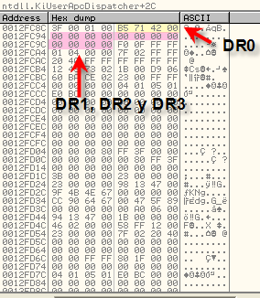

Ahí vemos la posición en el context de los registros Dr0 a Dr3, en amarillo esta la dirección 4271b5 que corresponde al HBP que colocamos y que esta activo, los otros tres en rosado están a cero pues solo colocamos un HBP los otros están vacíos.

O sea cuando el programa llega al manejador de excepciones como dijimos, pondrá a cero estos valores del CONTEXT, si nos fijamos, damos RUN para que llegue al 2do BP.

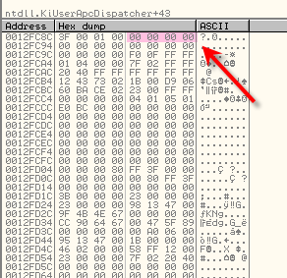

Vemos como al pasar por el manejador de excepciones puso a cero Dr0 y el error mio fue en el script, volver a restaurarlo aquí, ya que si recuerdan al llegar a este 2do BP, el script iba a restaurarlos, pero he aquí el error ya que lo que borro Dr0 es solo la preparación ya que coloca el CONTEXT en la forma que QUIERE que quede, la verdadera actualización de los HBP ocurre al salir de ZwContinue y entrar a RING0, antes de volver al programa, o sea que por mas que yo aquí vuelva a colocar los HBP en OLLYDBG, no sirve, pues estando preparados a cero en el CONTEXT, al salir de ZwContinue lo que hará sera borrarlos sin mas.
Entonces aquí hay dos posibilidades, o bien cuando para el primer BP guardar los valores que leo en el CONTEXT de los DEBUG REGISTERS y cuando llega al 2do BP, volverlos a copiar al CONTEXT evitando lo que ha hecho de ponerlos a cero, poniendo en Dr0..Dr3, los valores que tenían, los cuales actualizara normalmente al volver al programa.
Otra opción es hallar en el CONTEXT la dirección de retorno al programa, poner un BP allí, y ahí si cuando para, restaurar los HBP ya que ya fueron borrados y ya volvió al programa, así que es como ponerlos nuevamente, y luego borrar el BP de la dirección de retorno.

Esta segunda opción me pareció mas breve, pero donde esta ubicada en el CONTEXT la DIRECCION DE RETORNO al programa?

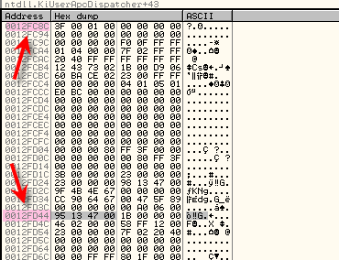

Si a la dirección de inicio del CONTEXT le sumo 0B8 obtengo el puntero a la DIRECCION DE RETORNO, en este caso en mi maquina.

12FC8c + 0b8 = 12FD44

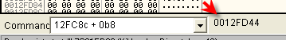

O sea que 12FD44 en mi maquina apunta a la dirección de retorno al programa, si en el script coloco un BP allí, cuando pare ya habrá vuelto al programa, luego de borrar definitivamente los HBP y podre volverlos a colocar, veamos como quedo el script.

----------------------------------------------------------------------------------------------------------------------------

var aux
inicio:

bphws 4271b5, "x"

trabajo:

eob pirulo
run

pirulo:
log eip
cmp eip, 7c91eaec
je quitar
cmp eip, 7c91eb03
je restaurar
cmp eip,aux
je restaurar2
jmp final

quitar:
bphwc 4271b5
jmp trabajo

restaurar:
mov aux,esp
mov aux,[aux]
add aux,0b8
mov aux,[aux]
log aux
bp aux
jmp inicio

restaurar2:
bc aux
jmp inicio

final:
MSGYN "Continuar?"
cmp $RESULT,1
je inicio
ret

-----------------------------------------------------------------------------------------------------------------------------

Estrictamente es el mismo script que antes veremos que cambia, al inicio

var aux

var es el comando para declarar una variable, declaro la variable aux, que me serviré de auxiliar para guardar y calcular la dirección de retorno al programa desde la excepción.

restaurar:
mov aux,esp
mov aux,[aux]
add aux,0b8
mov aux,[aux]
log aux
bp aux
jmp inicio

Allí vemos la parte donde antes se restauraban los HBPs, ahora paso a aux, el valor de ESP.

mov aux,[aux]

Lo que hace es, ya que aux apunta a ESP, lo que necesitamos es el contenido de aux ya que en el momento que para en el CALL, el contenido de ESP apunta al inicio de la estructura context, o sea que luego de esta sentencia, aux queda con la dirección de inicio del context en mi caso 12fc8c, luego le sumamos 0b8 con lo cual obtendremos 12fd44 o en sus maquinas el puntero a la dirección de retorno y finalmente

mov aux,[aux]

Mueve a aux su propio contenido, quedando la dirección de retorno finalmente en aux y en la linea siguiente Bp aux, coloca el Bp en la dirección de retorno al volver de la excepción y luego vuelve a correr el programa y finalmente

pirulo:
log eip
cmp eip, 7c91eaec
je quitar
cmp eip, 7c91eb03
je restaurar
cmp eip,aux
je restaurar2

al evaluar las excepciones ve si se produce alguna en la dirección de retorno con lo cual sabemos que esta en el punto de retorno al programa.

restaurar2:
bc aux
jmp inicio

Por lo tanto al haber vuelto ya al programa, con el comando BC borra el breakpoint que colocamos en la dirección de retorno y luego vuelve a inicio, donde vuelve a colocar los HBP borrados y a dar RUN nuevamente con todo restaurado.

Bueno ya vimos los cambios realizados no son gran cosa, veamos ahora si funciona, reiniciemos el programa.

Editamos el script para que ponga el HBP en la dirección del OEP

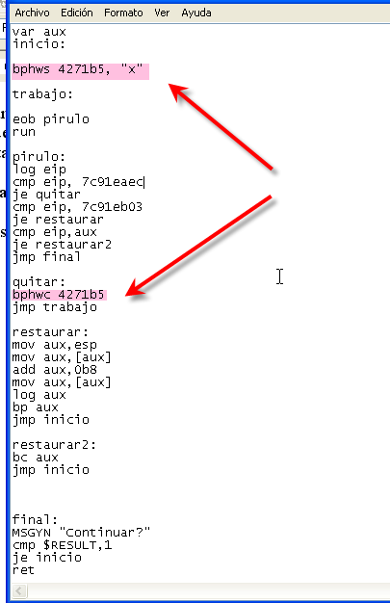
Allí editamos la dirección del HBP en el script que queremos que no nos borre, ponemos los dos BPs a mano necesarios para su funcionamiento, borramos todos los HBP anteriores que habia.

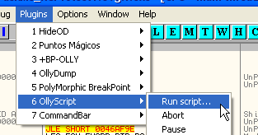

Corremos el script, no olvidemos de poner los dos Bps y poner todas las tildes en exceptions.

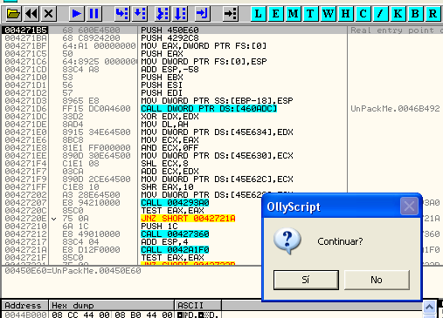

Allí nos avisa que se disparo nuestro HBP, le damos a que no continúe apretando NO.

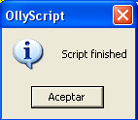

Y evitamos que nos borre el HBP que colocamos y estamos detenidos en el OEP usando HBPs.

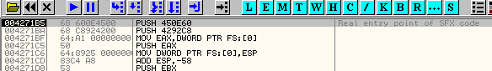

Es muy importante en estos nuevos packers tener la forma de evitar el borrado de los HBP, y ya lo hemos conseguido ya que para cualquier salto mágico o HBP que necesitamos colocar, tenemos mas armas contra ellos ya que los podremos usar.

Ahora ya que podemos manejar perfectamente los HBP pasaremos a los stolen bytes.

Veamos si podemos llegar hasta la ultima exceptions y tracear desde allí.

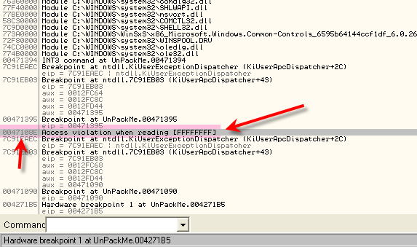

En el LOG veo que esa es la ultima excepción antes de llegar al OEP, así que como veo que es una ACCESS VIOLATION WHEN READING, quitare esa tilde para que pare en dicha exceptions.

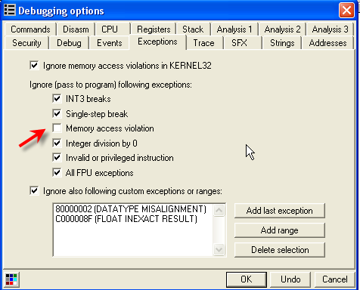

deshabilitare los Bps que coloque para usar el script.

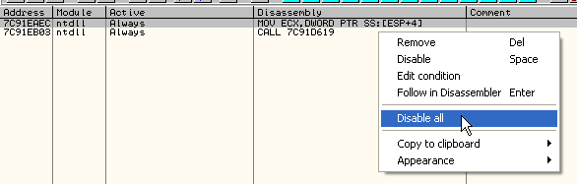

Y ahora reinicio y doy RUN

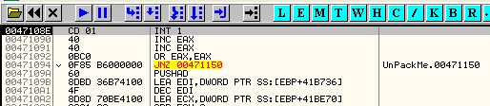

Allí para en la ultima exceptions, pongo un BPM ON ACCESS en la sección que esta ejecutándose, para que pare seguramente en el manejador de excepciones.

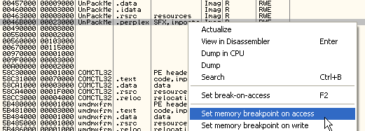

Paso la excepción con SHIFT +f9

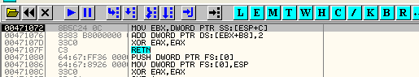

Ahora traceo con f7 estas lineas del manejador de excepciones llegando al RET y al apretar RUN volvemos al programa en

00471090 40 INC EAX
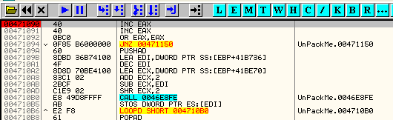

Ahora si ya pasada la excepción, pongo el BP en el OEP ya que esta ya desempacado allá y me servirá para que pare cuando termine de tracear.

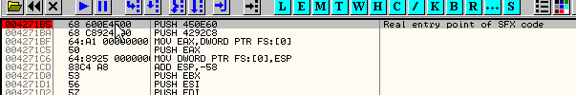

y desde 471090, iniciemos el traceo y vemos que tarda bastante ya que no saltea nada y pasa por todas las instrucciones una a una.

Allí paro al fin en el OEP así que puedo mirar el listado de la fila txt.

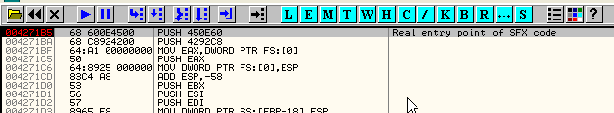

00485EAE Main JL SHORT 00485ECA
00485ECA Main POPAD ; EAX=00000000, ECX=0012FFB0, EDX=7C91EB94, EBX=7FFDF000, ESI=FFFFFFFF
00485ECB Main JMP SHORT 00485ECE
00485ECE Main JMP DWORD PTR DS:[485ED4]
Breakpoint at UnPackMe.004271B5

allí están las ultimas lineas del txt y si busco de allí hacia arriba PUSH EBP, que es generalmente la primera instrucción de un programa.

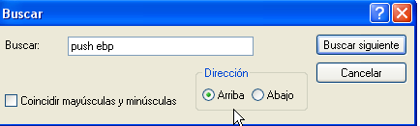

00485AF3 Main PUSH EBP
00485AF4 Main MOV EBP,ESP ; EBP=0012FFC0
00485AF6 Main PUSH -1
00485AF8 Main NOP
00485AF9 Main PUSHAD
00485AFA Main PUSHAD
00485AFB Main CALL 00485B00
00485B00 Main POP ESI ; ESI=00485B00
00485B01 Main SUB ESI,6 ; ESI=00485AFA
00485B04 Main MOV ECX,35 ; ECX=00000035
00485B09 Main SUB ESI,ECX ; ESI=00485AC5
00485B0B Main MOV EDX,E3D6D5FD ; EDX=E3D6D5FD
00485B10 Main SHR ECX,2 ; ECX=0000000D
00485B13 Main SUB ECX,2 ; ECX=0000000B
00485B16 Main CMP ECX,0

Allí vemos los stolen bytes y luego empieza a hacer pavadas pero antes de hacerlas guarda con PUSHAD el valor correcto de los registros que recuperara con POPAD justo antes de saltar al falso OEP.

00485ECA Main POPAD ; EAX=00000000, ECX=0012FFB0, EDX=7C91EB94, EBX=7FFDF000, ESI=FFFFFFFF
00485ECB Main JMP SHORT 00485ECE
00485ECE Main JMP DWORD PTR DS:[485ED4]
Breakpoint at UnPackMe.004271B5

Por supuesto vemos que los stolen bytes coinciden con los valores que nos sobraban en el stack

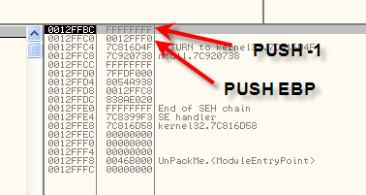

Además el otro registro diferente al inicio es casualmente es EBP que varía al hacer el mov ebp,esp

00485AF3 Main PUSH EBP
00485AF4 Main MOV EBP,ESP ; EBP=0012FFC0
00485AF6 Main PUSH -1
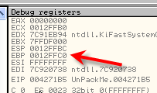

Vemos que el listado del txt nos muestra que EBP tomo el valor 12FFc0, que es el mismo valor que tiene al llegar al falso OEP, todo lo que viene a continuación son solo volteretas para despistar y podrían no existir perfectamente, ya vemos que luego de tanta vuelta, EBP vuelve a valer 12ffc0, lo que demuestra que esos eran los stolen bytes correctos y todo lo intermedio es pura cascara.

Bueno con eso obtuvimos los famosos stolen bytes, hicimos funcionar el script que evita que nos borren los HBP y creo que por esta parte es suficiente seguiremos en la parte 43.

Hasta la parte 43
Ricardo Narvaja
miércoles, abril 26, 2006

